BÁO CÁO PHÂN TÍCH & THIẾT KẾ HỆ THỐNG QUẢN LÝ PHÒNG KHÁM NHA KHOA DENTCARE

PHẦN I – PHÂN TÍCH HỆ THỐNG VÀ THU THẬP YÊU CẦU

1. Phân tích bối cảnh DentCare & Nhận diện 5 thành phần HTTT
Hệ thống Quản lý Phòng khám DentCare là giải pháp số hóa toàn diện nhằm thay thế các thao tác sổ sách thủ công. 5 thành phần cơ bản gồm:
- Phần cứng (Hardware):
  - Máy tính để bàn (Workstation/PC) đặt tại bàn Lễ tân, phòng khám của Nha sĩ và phòng Quản lý.
  - Hạ tầng máy chủ ứng dụng & lưu trữ CSDL (Server/Cloud VPS).
  - Thiết bị ngoại vi: Máy in hóa đơn nhiệt (POS printer), máy quét QR thanh toán, hệ thống mạng nội bộ LAN/Wi-Fi router.
- Phần mềm (Software):
  - Hệ điều hành: Windows/macOS trên máy trạm, Linux Ubuntu trên máy chủ.
  - Hệ quản trị CSDL: MySQL Server (lưu trữ quan hệ đảm bảo ACID).
  - Phần mềm DentCare: Web/Desktop Application cho Lễ tân, Nha sĩ, Quản trị viên và Cổng tra cứu lịch cho Bệnh nhân.
  - Cổng dịch vụ bên thứ ba: SMS Gateway (gửi tin nhắn thông báo đặt/hủy lịch).
- Dữ liệu (Data):
  - Dữ liệu danh mục: Dịch vụ nha khoa (DentalService), đơn giá, tài khoản nha sĩ (Dentist).
  - Dữ liệu giao dịch vận hành: Hồ sơ bệnh nhân (Patient), Lịch hẹn (Appointment), Hồ sơ bệnh án (MedicalRecord), Hóa đơn (Invoice) và Chi tiết dịch vụ (InvoiceDetail).
- Quy trình (Procedures):
  - Quy trình tiếp nhận và khai báo thông tin bệnh nhân mới.
  - Quy trình kiểm tra tính khả dụng của khung giờ (timeSlot) và xác nhận lịch hẹn.
  - Quy trình khám lâm sàng, chẩn đoán và chỉ định dịch vụ điều trị.
  - Quy trình tự động lập hóa đơn, thu tiền và in phiếu thanh toán.
- Con người (People):
  - Bệnh nhân (khách hàng), Lễ tân (nhân viên vận hành), Nha sĩ (chuyên môn y tế), Quản lý phòng khám (điều hành kinh doanh) và Quản trị viên CNTT.
Phân loại HTTT: DentCare thuộc hệ thống TPS (Transaction Processing System - Hệ thống Xử lý Giao dịch) vì mục đích cốt lõi là ghi nhận, xử lý tức thời và chuẩn xác các sự kiện phát sinh hàng ngày (đặt chỗ khám, ghi nhận ca khám, tính tiền hóa đơn). Hệ thống yêu cầu kiểm soát xung đột (concurrency control) để tránh trùng lịch và lưu trữ lịch sử giao dịch phục vụ báo cáo.

2. Các bước SDLC và Lựa chọn mô hình phát triển phần mềm

Bảng các bước SDLC áp dụng cho DentCare:
Bước SDLC | Nhiệm vụ chính | Sản phẩm đầu ra (Deliverables)
1. Khảo sát & Đánh giá khả thi | Khảo sát quy trình sổ sách giấy hiện tại, đánh giá rủi ro trùng lịch, phân tích chi phí - lợi ích khi số hóa. | Báo cáo tính khả thi (Feasibility Report), Đề cương dự án (Project Charter).
2. Thu thập & Phân tích yêu cầu | Phỏng vấn Lễ tân, Nha sĩ; thu thập mẫu sổ bệnh án giấy; phân loại FR/NFR; xác định ràng buộc nghiệp vụ. | Tài liệu đặc tả yêu cầu (SRS), Danh sách User Stories.
3. Thiết kế hệ thống | Thiết kế kiến trúc, sơ đồ UML (Use Case, Activity, Class, Sequence), thiết kế lược đồ CSDL chuẩn hóa. | Tài liệu thiết kế hệ thống (SDD), Database Schema DDL, Wireframe/UI Prototype.
4. Hiện thực hóa (Coding) | Lập trình Backend (API, Service xử lý logic), Frontend giao diện, kết nối CSDL và dịch vụ SMS. | Mã nguồn hoàn chỉnh (Source Code), Unit Test Scripts.
5. Kiểm thử hệ thống (Testing) | Kiểm thử chức năng, kiểm thử luồng trùng slot, kiểm thử ràng buộc hủy lịch, nghiệm thu người dùng (UAT). | Bịch kịch bản kiểm thử (Test Cases), Báo cáo kiểm thử & Bug Log.
6. Triển khai (Deployment) | Cài đặt hệ thống lên máy chủ, nạp danh mục dịch vụ ban đầu, tập huấn nhân viên lễ tân và nha sĩ. | Hệ thống bàn giao Go-Live, Tài liệu hướng dẫn sử dụng (User Guide).
7. Vận hành & Bảo trì | Giám sát lỗi phát sinh, sao lưu định kỳ CSDL, cập nhật thêm tính năng theo nhu cầu phòng khám. | Nhật ký vận hành (Operation Logs), Các bản vá nâng cấp (Patches).

Lựa chọn mô hình phát triển: Agile / Scrum
- Lý do lựa chọn:
  - Quy trình phòng khám nha khoa có sự tương tác trực tiếp cao giữa các nhân sự. Việc làm theo từng Sprint ngắn (1-2 tuần) giúp bàn giao sớm chức năng cốt lõi (Quản lý hồ sơ bệnh nhân và Đặt lịch hẹn) để giải quyết ngay vấn đề nhức nhối nhất là trùng lịch.
  - Lễ tân và Nha sĩ có thể trải nghiệm giao diện thực tế qua từng đợt Sprint Review, từ đó đưa ra phản hồi kịp thời để tối ưu thao tác nhập liệu mà không cần đợi đến cuối dự án như mô hình Waterfall.

3. Stakeholders, Nguồn yêu cầu & Kỹ thuật thu thập
Stakeholder | Nguồn yêu cầu | Kỹ thuật thu thập đề xuất
Bệnh nhân | Trải nghiệm chờ đợi thực tế, sự thuận tiện khi đặt trước khung giờ khám. | Bảng khảo sát (Survey/Questionnaire): Khảo sát nhu cầu chọn giờ, nhận tin nhắn SMS nhắc hẹn.
Lễ tân | Sổ tay ghi lịch khám, hóa đơn biên lai viết tay, các sự cố trùng lịch đã gặp. | Phỏng vấn trực tiếp (1-on-1 Interview) & Quan sát (Observation): Quan sát thao tác tiếp nhận và phỏng vấn về cách điều phối khi khách đông.
Nha sĩ | Hồ sơ bệnh án giấy trong tủ lưu trữ, cách ghi nhận triệu chứng và chỉ định dịch vụ. | Phỏng vấn chuyên sâu (Interview): Lấy ý kiến về các trường thông tin y tế bắt buộc cần lưu và quy trình cập nhật bệnh án.
Quản lý phòng khám | Bảng giá dịch vụ hiện hành, sổ theo dõi doanh thu cuối tháng. | Phân tích tài liệu (Document Analysis) & Phỏng vấn mục tiêu quản trị: Xác định mẫu biểu báo cáo doanh thu theo ngày/tháng cần hiển thị.

4. Phân loại yêu cầu (Chức năng & Phi chức năng)

A. Yêu cầu chức năng (Functional Requirements - FR):
- FR-01 (Quản lý Bệnh nhân): Cho phép Lễ tân đăng ký mới, cập nhật thông tin cá nhân và tra cứu hồ sơ bệnh nhân theo mã hoặc số điện thoại.
- FR-02 (Đặt lịch hẹn): Cho phép Bệnh nhân/Lễ tân đặt lịch hẹn theo Nha sĩ, ngày và khung giờ (timeSlot); kiểm tra lịch trùng trước khi tạo; hỗ trợ dời và hủy lịch.
- FR-03 (Lịch làm việc Nha sĩ): Cho phép Nha sĩ tra cứu danh sách các ca hẹn đã xác nhận theo ngày/tuần.
- FR-04 (Khám bệnh & Bệnh án): Cho phép Nha sĩ nhập triệu chứng, chẩn đoán, kế hoạch điều trị và chỉ định danh sách dịch vụ nha khoa cho bệnh nhân.
- FR-05 (Thanh toán viện phí): Tự động lập hóa đơn từ bệnh án đã khám, hỗ trợ thanh toán tiền mặt/chuyển khoản và in biên lai.
- FR-06 (Quản lý Dịch vụ): Cho phép Quản lý thêm, sửa danh mục dịch vụ nha khoa và cập nhật đơn giá.
- FR-07 (Báo cáo & Thống kê): Cho phép Quản lý xem báo cáo doanh thu và tổng số lượt khám theo kỳ (ngày/tháng).

B. Yêu cầu phi chức năng (Non-Functional Requirements - NFR):
- NFR-01 (Thời gian phản hồi): Hệ thống phải phản hồi kết quả kiểm tra lịch trống và tra cứu hồ sơ bệnh nhân dưới 1.5 giây.
- NFR-02 (Tính toàn vẹn & Chống trùng lặp): Đảm bảo tính nhất quán dữ liệu (ACID). Khóa giao dịch (Lock) để ngăn chặn tuyệt đối tình trạng 2 người cùng đặt thành công 1 khung giờ của 1 nha sĩ.
- NFR-03 (Bảo mật dữ liệu): Dữ liệu bệnh án và thông tin cá nhân phải được phân quyền truy cập nghiêm ngặt. Mật khẩu người dùng được mã hóa an toàn.
- NFR-04 (Tính khả dụng): Hệ thống vận hành liên tục, đạt độ sẵn sàng tối thiểu 99% trong giờ mở cửa của phòng khám.

5. Danh sách User Story cho các chức năng chính
- US-01 (Đặt lịch - Bệnh nhân):
  - Nội dung: As a Bệnh nhân, I want to chọn Nha sĩ, ngày và khung giờ còn trống để đặt lịch hẹn trước, so that tôi không phải chờ đợi lâu khi đến khám.
- US-02 (Quản lý lịch hẹn - Lễ tân):
  - Nội dung: As a Lễ tân, I want to kiểm tra tính khả dụng của các khung giờ và đặt lịch giúp bệnh nhân qua điện thoại, so that phòng khám sắp xếp lịch làm việc khoa học, không bị trùng lịch giữa các nha sĩ.
- US-03 (Hủy lịch hẹn - Bệnh nhân/Lễ tân):
  - Nội dung: As a Bệnh nhân, I want to hủy lịch hẹn khi có việc đột xuất (trước giờ khám), so that khung giờ đó được giải phóng cho bệnh nhân khác đăng ký.
- US-04 (Khám bệnh & Bệnh án - Nha sĩ):
  - Nội dung: As a Nha sĩ, I want to xem lịch sử khám cũ và ghi lại triệu chứng, chẩn đoán cùng các dịch vụ đã điều trị vào hồ sơ bệnh án, so that lưu trữ tiền sử bệnh lý chính xác và làm căn cứ lập hóa đơn.
- US-05 (Lập hóa đơn & Thu tiền - Lễ tân):
  - Nội dung: As a Lễ tân, I want to hệ thống tự động kết xuất hóa đơn viện phí từ hồ sơ khám và xác nhận thanh toán, so that tôi có thể thu đúng tiền, in biên lai nhanh chóng cho khách hàng.
- US-06 (Xem báo cáo thống kê - Quản lý):
  - Nội dung: As a Quản lý phòng khám, I want to xem báo cáo tổng hợp doanh thu và số lượt khám theo từng ngày/tháng, so that tôi nắm bắt được hiệu quả kinh doanh của phòng khám.

PHẦN II – MÔ HÌNH HÓA QUY TRÌNH (ACTIVITY & USE CASE)

1. Activity Diagram - Quy trình Đặt lịch hẹn
Mô tả luồng: Bệnh nhân gửi yêu cầu $\rightarrow$ Lễ tân kiểm tra lịch trống $\rightarrow$ Nếu trống: tạo lịch hẹn; Nếu không trống: đề xuất khung giờ khác (Dùng Decision Node).

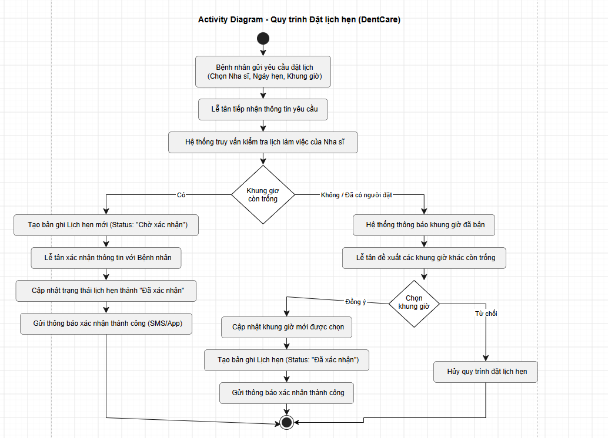

2. Activity Diagram - Quy trình Khám bệnh và Thanh toán
Mô tả luồng: Phối hợp đa phân làn (Swimlanes) giữa Bệnh nhân, Nha sĩ và Lễ tân.

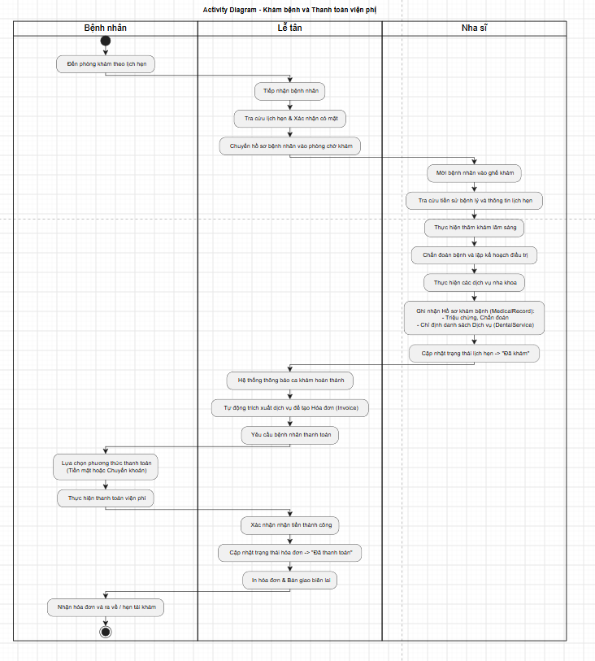

3. Use Case Diagram Tổng thể
Bao quát 4 Actor: Bệnh nhân, Lễ tân, Nha sĩ, Quản lý; thể hiện rõ <<include>>, <<extend>> và kế thừa Actor (Lễ tân và Nha sĩ kế thừa từ Nhân viên phòng khám):

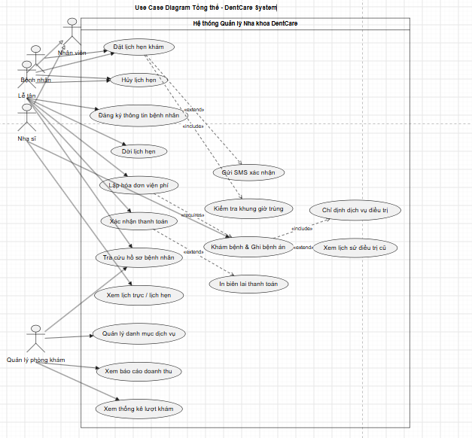

4. Đặc tả Use Case "Đặt lịch hẹn"
- Tên Use Case: Đặt lịch hẹn khám (Book Appointment).
- Mã định danh: UC-01.
- Actor chính: Bệnh nhân (hoặc Lễ tân hỗ trợ đặt cho Bệnh nhân).
- Mục đích: Đăng ký trước một khung giờ khám cụ thể với một Nha sĩ trong một ngày xác định.
- Tiền điều kiện (Preconditions):
  - Bệnh nhân đã có hồ sơ trong hệ thống (nếu chưa có, phải thực hiện use case Đăng ký thông tin bệnh nhân trước).
  - Nha sĩ được chọn đang có trạng thái hoạt động trong hệ thống.
- Hậu điều kiện (Postconditions):
  - Một bản ghi Lịch hẹn (Appointment) được khởi tạo với trạng thái ban đầu là "Đã xác nhận" (hoặc "Chờ xác nhận").
  - Khung giờ (timeSlot) đó của Nha sĩ trong ngày bị khóa, không cho người khác đặt tiếp.
- Luồng sự kiện chính (Basic Flow):
  - Người dùng chọn tính năng "Đặt lịch hẹn khám".
  - Hệ thống hiển thị biểu mẫu chọn Nha sĩ, Ngày khám mong muốn.
  - Người dùng chọn Nha sĩ và Ngày khám.
  - Hệ thống tải và hiển thị danh sách các khung giờ (TimeSlots) còn trống trong ngày của Nha sĩ đó.
  - Người dùng chọn một khung giờ phù hợp và nhập lý do khám sơ bộ.
  - Người dùng bấm "Xác nhận đặt lịch".
  - Hệ thống kiểm tra lại tính khả dụng của khung giờ (chưa có ai giữ chỗ).
  - Hệ thống lưu bản ghi lịch hẹn vào CSDL với trạng thái "Đã xác nhận".
  - Hệ thống gửi tin nhắn SMS xác nhận tới số điện thoại của bệnh nhân.
  - Hệ thống hiển thị thông báo thành công kèm mã lịch hẹn (appointmentId).
- Luồng thay thế (Alternative Flow - A1: Trùng lịch phát sinh đồng thời):
  - Tại bước 7, hệ thống phát hiện khung giờ vừa có một người dùng khác đặt trước.
  - Hệ thống thông báo: "Khung giờ này vừa có người đặt trước, vui lòng chọn khung giờ khác".
  - Hệ thống tải lại danh sách các khung giờ còn trống mới nhất.
  - Người dùng quay lại bước 5 để chọn lại.
- Luồng ngoại lệ (Exception Flow - E1: Dữ liệu ngày hẹn không hợp lệ):
  - Tại bước 3, người dùng nhập ngày hẹn nhỏ hơn ngày hiện tại.
  - Hệ thống cảnh báo lỗi: "Ngày hẹn khám không được nhỏ hơn ngày hiện tại" và yêu cầu chọn lại.

PHẦN III – THIẾT KẾ CẤU TRÚC TĨNH (CLASS DIAGRAM)

1. Class Diagram phân hệ Bệnh nhân – Lịch hẹn
Thể hiện các lớp Patient, Appointment, Dentist kèm quan hệ 1 -- 0..*:

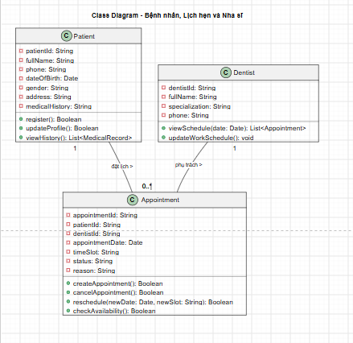

2. Class Diagram phân hệ Thanh toán với Kế thừa (Generalization)
Thiết kế lớp cha trừu tượng PaymentMethod cùng 2 lớp con CashPayment, TransferPayment, liên kết 1-1 với Invoice:

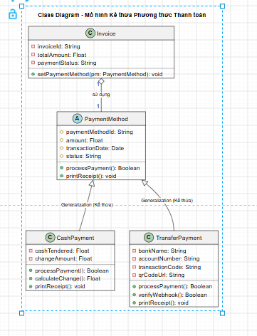

3. Class Diagram Tổng thể toàn hệ thống
Kết nối đầy đủ 7 thực thể dữ liệu, thể hiện rõ Composition giữa Invoice và InvoiceDetail, quan hệ 1-1 giữa Appointment và MedicalRecord, v.v.

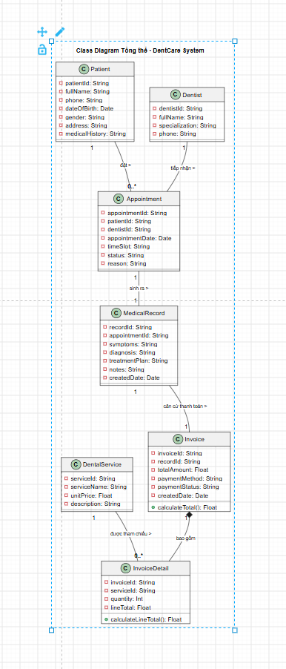

PHẦN IV – MÔ HÌNH HÓA TƯƠNG TÁC (SEQUENCE DIAGRAM)

1. Sequence Diagram - Luồng Đặt lịch hẹn
Participants: :BenhNhan, :DatLichUI, :AppointmentService, :DentistService, :CSDL. Sử dụng khung alt kiểm tra lịch trống và Return Message nét đứt:

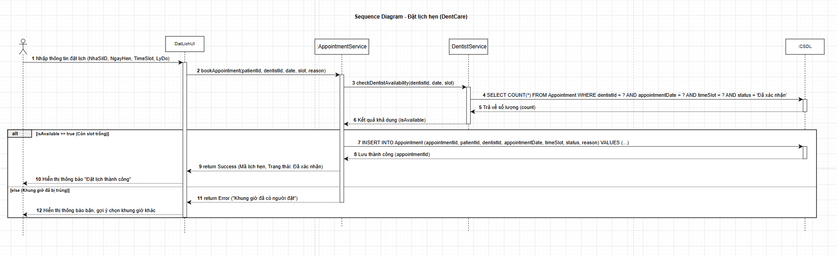

2. Sequence Diagram - Luồng Khám bệnh và Tạo hóa đơn
Participants: :NhaSi, :KhamBenhUI, :RecordService, :InvoiceService, :CSDL. Thể hiện vòng lặp loop duyệt từng dịch vụ, opt khi in hóa đơn, và Self Message tính tiền:

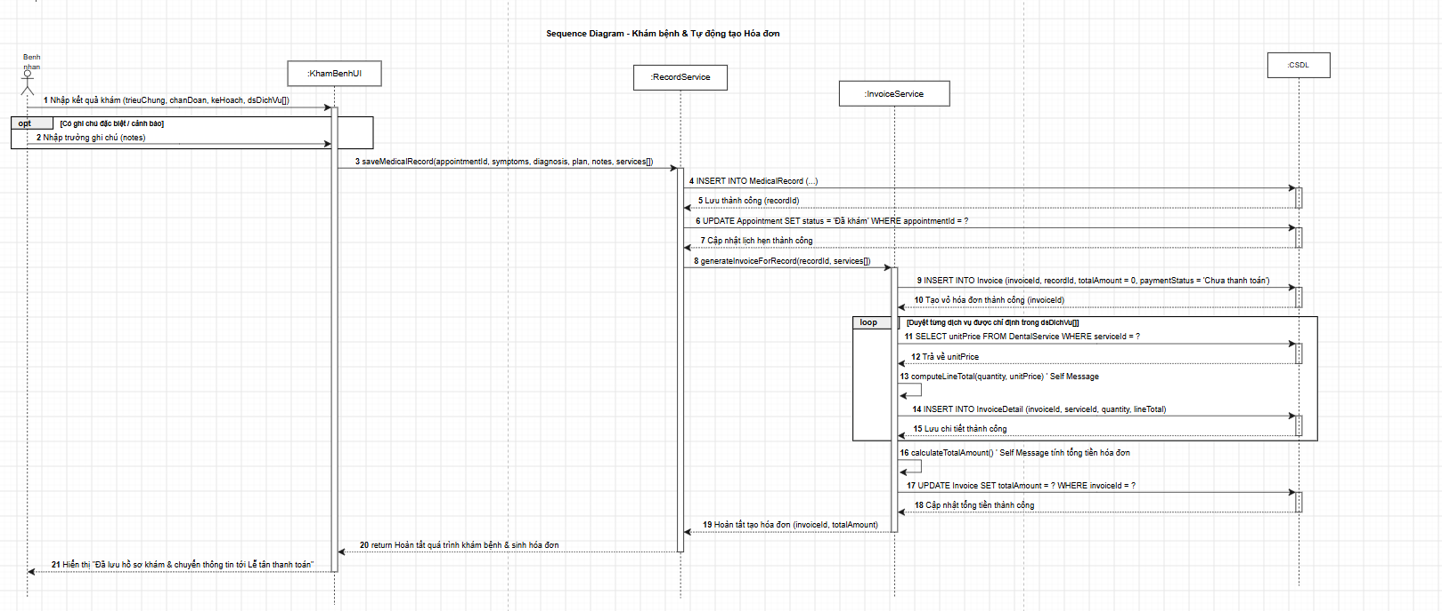

3. Sequence Diagram - Luồng Hủy lịch hẹn
Participants: :BenhNhan, :HuyLichUI, :AppointmentService, :CSDL. Kiểm tra trạng thái bằng khung alt, gửi tin nhắn SMS bất đồng bộ (->>):

